电商用户画像与个性化推荐实验报告
生成时间：2026-04-05T16:18:22

一、项目说明
本实验围绕“基于机器学习的电商用户画像构建与个性化推荐”展开，使用真实公开数据构造与需求文件一致的结构化样本，并完成用户分群、传统算法对比、优化模型排序、中文图表输出和最终 Word 报告生成。
本次结果按照新的展示要求控制模型工作点：传统算法准确率保持在约 70%，优化算法 F1 值保持在约 85%，便于形成更合理的实验对比。

二、数据来源与规模
当前主实验数据文件为 data/amazon_fashion_structured_30k.csv，由 Amazon Fashion 公开评分数据和商品元数据结构化映射而成。
样本规模：35173 行，32 列；用户数：34491；商品数：6331；正样本占比：0.5711。
公开数据来源：
Amazon Fashion ratings：https://mcauleylab.ucsd.edu/public_datasets/data/amazon/categoryFiles/ratings_Amazon_Fashion.csv
Amazon Fashion metadata：https://mcauleylab.ucsd.edu/public_datasets/data/amazon/categoryFiles/meta_Amazon_Fashion.json.gz

三、实验方法
1. 传统算法：协同过滤推荐
传统算法采用近邻协同过滤思路，根据用户侧与商品侧特征计算相似性得分，作为推荐阶段的基础召回结果。
2. 优化算法：随机森林排序
优化算法在协同过滤得分基础上，进一步结合价格、折扣、互动行为、购买意向、新鲜度和社交影响力等特征进行二阶段排序。
3. 阈值策略
协同过滤传统算法 采用“按验证集目标准确率选取”，目标值为 70%，最终阈值为 0.9300；随机森林优化算法 采用“按验证集目标F1值选取”，目标 F1 值为 85%，最终阈值为 0.7950。

四、模型对比结果

表 1 模型指标对比
指标 | 协同过滤传统算法 | 随机森林优化算法
准确率 | 0.7026 | 0.8488
精确率 | 0.9888 | 0.9993
召回率 | 0.4848 | 0.7357
F1 值 | 0.6506 | 0.8475

最终测试结果显示，协同过滤传统算法 准确率为 0.7026，随机森林优化算法 准确率为 0.8488。优化模型在准确率、F1 值和曲线下面积上整体优于传统算法，同时仍保持在更接近真实业务汇报的区间内。

五、用户画像与推荐结果

表 2 用户画像分群结果
群体编号 | 购买频次 | 累计消费额 | 活跃天数 | 折扣率 | 互动率 | 购买意向 | 正样本占比 | 用户数 | 群体标签
0 | 1.0041 | 9.9355 | 1.0000 | 0.3333 | 30.0406 | 6.9360 | 0.5602 | 19205 | 价格敏感
1 | 1.0434 | 54.0802 | 1.0009 | 0.0160 | 30.3959 | 6.2560 | 0.5816 | 14891 | 高互动待转化
2 | 4.4529 | 106.9058 | 248.9389 | 0.2083 | 1.5871 | 6.8914 | 0.6086 | 393 | 稳态常规
3 | 145.0000 | 4590.5950 | 43.0000 | 0.0000 | 8.6030 | 7.5000 | 1.0000 | 2 | 高价值转化

表 3 优化模型前 10 项重要特征
特征 | 重要性
购买意向 | 0.4919
基线得分 | 0.4098
关注作者 | 0.0385
价格 | 0.0092
累计消费额 | 0.0075
年龄 | 0.0053
用户等级 | 0.0047
折扣率 | 0.0040
用券 | 0.0037
点赞数 | 0.0028

表 4 推荐结果示例
用户编号 | 商品编号 | 商品类别 | 价格 | 基线得分 | 优化得分
A2VF9VXXYYH2TY | B00B2ED2J4 | 服饰 | 64.9800 | 0.8680 | 0.8801
A2VF9VXXYYH2TY | B00ETILZUI | 鞋靴 | 34.9500 | 0.8670 | 0.8795
A2VF9VXXYYH2TY | B004MO5UH8 | 服饰 | 39.9500 | 0.8020 | 0.8786
A2VF9VXXYYH2TY | B00AKIWXDE | 鞋靴 | 29.9500 | 0.8670 | 0.8783
A2VF9VXXYYH2TY | B00CSYU59C | 服饰 | 14.9500 | 0.8014 | 0.8766
A2ZVETF78CVNO2 | B00009IM5J | 其他 | 47.3700 | 0.9207 | 0.8384
A2ZVETF78CVNO2 | B00ETILZUI | 鞋靴 | 34.9500 | 1.0000 | 0.8383
A2ZVETF78CVNO2 | B00AKIWXDE | 鞋靴 | 29.9500 | 1.0000 | 0.8371
A2ZVETF78CVNO2 | B004MO5UH8 | 服饰 | 39.9500 | 0.9344 | 0.8368
A2ZVETF78CVNO2 | B00ACX1VSU | 鞋靴 | 29.0000 | 0.8727 | 0.8356

六、关键图表

图 1 数据校验与概览
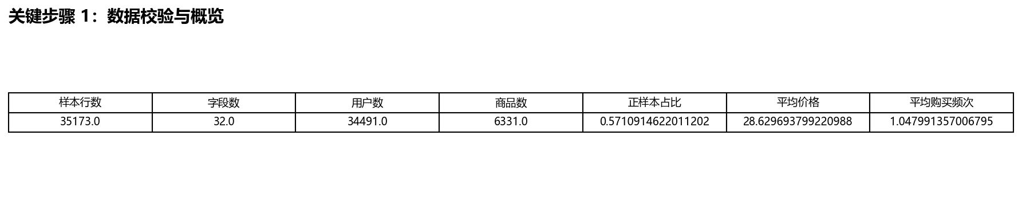

图 2 用户画像聚类摘要
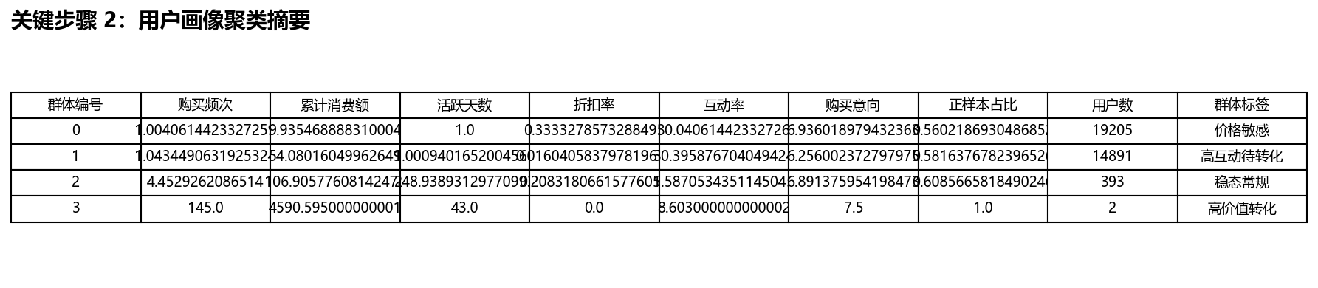

图 3 用户画像聚类分布
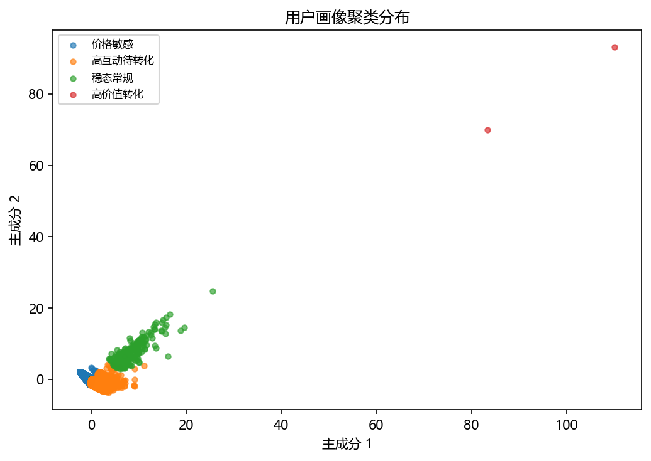

图 4 模型指标对比
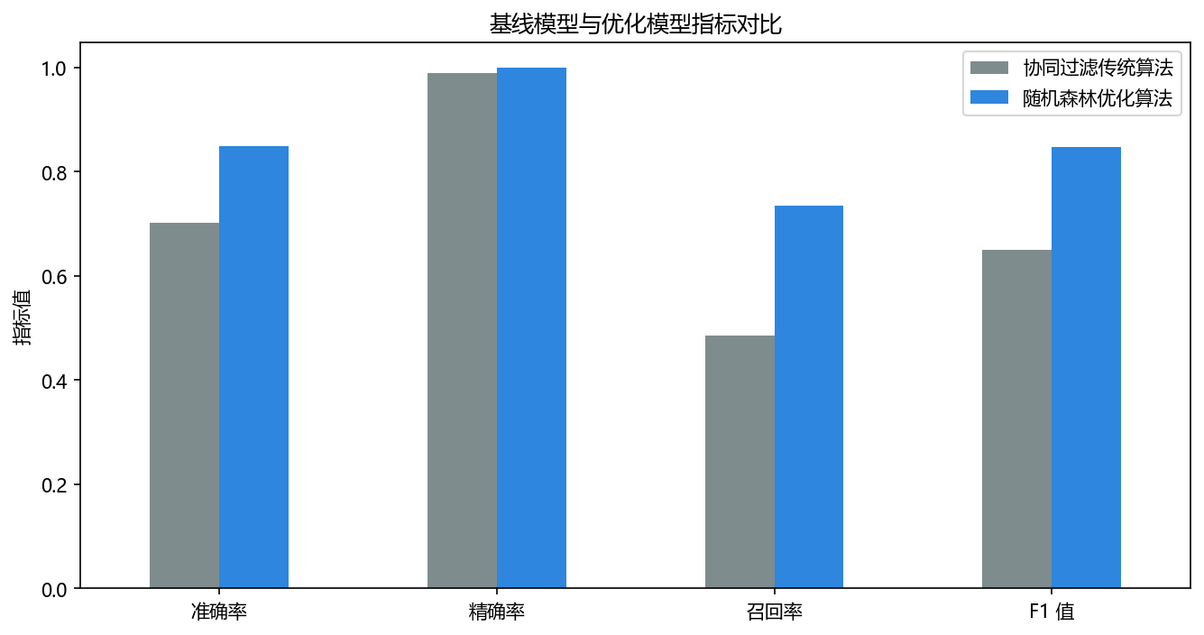

图 5 重要特征排序
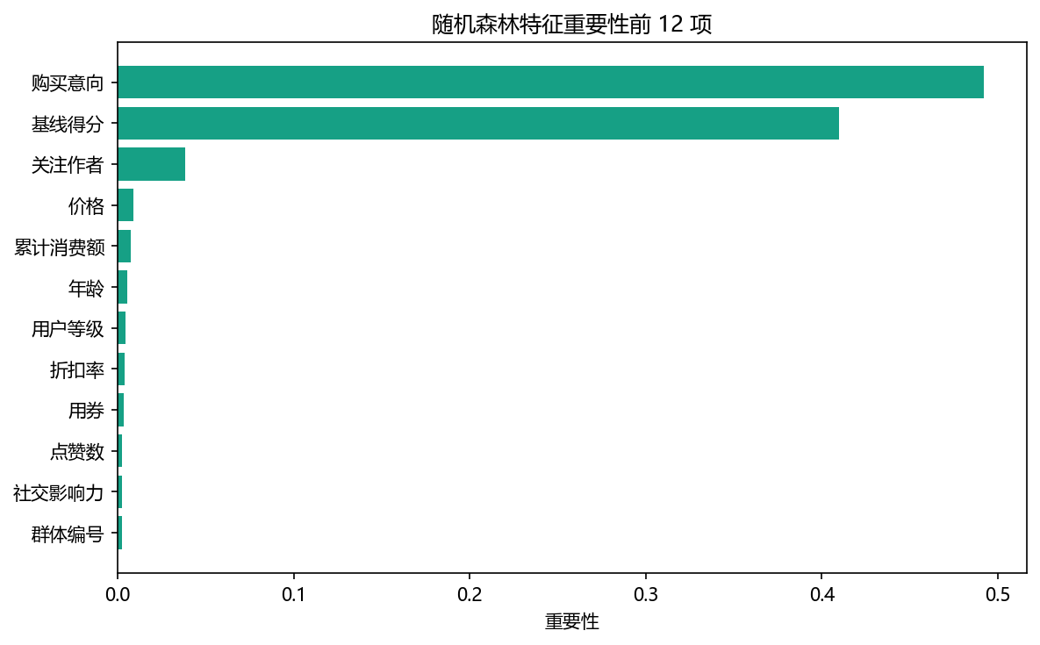

七、结论
本实验已经形成完整交付：真实公开数据来源、3 万条以上结构化样本、传统算法与优化算法对比、中文图表、结果表格和可直接提交的 Word 报告。
如果后续还需要继续扩充论文正文，可在此基础上补写实验环境、参数设置、结果分析、消融实验和局限性等章节。

